KESKUSRÖNTGENIN ETELÄPÄÄN JA UÄ:N VÄLINEHUOLTO

[Välinehuoltokeskus, kanslia (kyselyt ja tilaukset](http://w8vsinfoweb/sinfoweb/person.asp?sid=1930)) p. 52884

p. 58018

p. 52099

Välineiden pesu

Heti toimenpiteen jälkeen (huoneen hoitaja huolehtii):

**Eristysvälineiden pesu**

* Eristysvälineet heti dekoon, (deko 5)
* Pesu välittömästi

**Laryngoskooppien kielten pesu**

* Metalliset monikäyttöisiä, **muoviset kertakäyttöisiä**!
* Pääsääntöisesti anestesiahoitaja huolehtii metalliset pesuun anestesiapuolelle, mutta jos jää meille:
  + Huuhtele ja harjaa näkyvä lika pois. Jos verinen, pese ensin kylmällä vedellä.
  + Pesu (deko 5)
  + Kun ovat kuivuneet, palauta anestesiakärryyn. Pesun jälkeen ovat käyttövalmiita.

**Uretrografiavälineet (Knutsonin laite)**

* Pesu deko 5, ei ole pakko pestä ennen välinehuoltoon laittoa.
* Osat muovipussiin
  + Kirjoita pussiin lappu esim. **”Knutsonin laite, LPV, Z3372”**
* Menee välinehuoltoon samassa laatikossa kuin hamsun välineet
* **Tärkeää, että kaikki osat pysyvät tallessa!** Laitteissa on T-DOC- merkintä välinehuoltoa varten. Laiteessa on muovitulpat, jotka voidaan vaihtaa välinehuollossa, kun menevät huonoksi.

**Alusastioiden ja kuikkien pesu**

* voidaan pestä eteläpään dekossa (deko 5)
* säilytys dekohuoneen kaapissa, läppärin vessassa.

**Verensokerimittarin puhdistus**

* pyyhi käytön jälkeen WetWipellä

**Hammaskuvantamisvälineiden pesu**

* pestävät välineet viedään muovilaatikossa pohjoispään välinehuoltoon menevään hissiin

Viikko 1

**1. Happiletkujen vaihto**

* Eteläpään happipisteet: jokaisessa kuvaushuoneessa, Pet-lepohuoneen sänkypaikkojen yhteydessä, tt -valmisteluhuoneessa, natiivi- ja lpv– väliköissä, 3 kpl potilasaulassa.
* UÄ-pään happipisteet: toimenpide uä-huoneessa, 3 kpl uä-välikössä, 3 kpl potilasaulassa.
* Käytetyt happiletkut roskiin, uutta letkua välinevarastossa (n. 2-4 m, sido uusi letku kuminauhalla, että näkee seuraavalla kerralla, onko käytetty).
* Vaihda virtausmittarien metalli- ja muoviliittimet (katso kuva).
  + Käytetyt liittimet pestään, (deko 5). Puhtaita liittimiä on välinehuoltokaapissa.

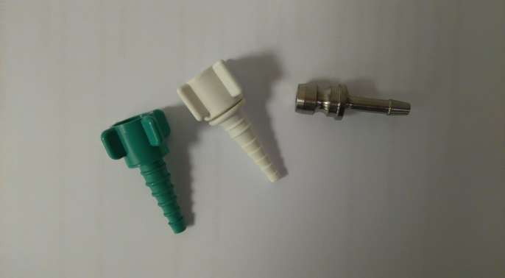

* Muoviset, happiletkun päässä olevat yhdistäjät ovat kertakäyttöisiä. Uusia on happipisteiden vieressä olevissa muovipusseissa.
* Huolehdi, että kaikkien happipisteiden luona on happiviiksiä saatavilla.

**2. Kuljetettavien happipullojen tarkistus**

* Eteläpäässä pulloja on säätökäytävällä N114 kohdalla ja Pet- välikössä.
* UÄ-päässä pulloja on elvytyskärryssä ja body uä-huoneessa.
* Tarkista, että pullot ovat täynnä ja niissä on happiviikset käyttövalmiina.
* Tarkista päiväys happipullon kyljestä.
* Jos pullon täyttöaste näyttää keltaista, lääketilaaja tilaa apteekista uuden (Kts. erillinen ohje happipullon tilaamisesta.)

**3. Välineiden pesu**

* Käytettyjen mittakiekkojen ja puolenmerkkien pesu, (deko 5):
* Laita metallikoriin ja kansi päälle pesun ajaksi.
* Käytettyjen peangien, saksien ja muiden metallisten instrumenttien pesu, (deko 5):
* **Kertakäyttövälineitä, joissa ei ole näkyvää likaa, ei tarvitse pestä.**
* Näkyvä lika ei saa kuivua välineisiin, koska kuivunut lika ei välttämättä irtoa dekopesussa. Harjaa ennen dekoon laittoa, jos näkyvissä kuivunutta likaa.
  + Pesun jälkeen kertakäyttöiset välineet laitetaan dekon päällä olevaan keräysastiaan ja monikäyttöiset, sirutetut välineet välinehuoltoon samassa laatikossa kuin hamsun välineet
* LPV- huoneessa (N111) anestesian käytössä olleen verenpainemansetin pesu, (deko 5)
  + Katso erillinen verenpainemansetin pesuohje

**4. Kanylointikärryjen pesu (ma lpv-hoitajat)**

* Kanylointikärryjä on 5 + vascuporttikärry
* Laitetaan käytetyt lokerikot pesuun, (deko 2). Pesun jälkeen jätä kuivumaan ja siirrä kuivana välinehuoltokaappiin.
* Puhtaat lokerikot tilalle eteläpään välinehuoltokaapista.
* Pyyhi kärryt WetWipellä.
* Staassien pesu, (deko 5). Jätä pestyt staassit kuivumaan vaakatasoon, puhtaat staassit tilalle välinehuoltokaapista.

Viikko 2

**1. Imujen tarkistus ja puhdistus**

* Eteläpäässä on 5 imua: TT- huoneessa (N116), natiivivälikössä, LPV -huoneessa (N111), siirrettävä imu säätökäytävällä N114 kohdalla ja Pet-välikössä.
* UÄ-päässä on imu välikössä ja siirrettävä imu body uä:ssä.
* Tarkista toimivuus!
* Tarkista, että imun väliletku ja puhdas pussi ovat paikoillaan
* Väliletkua, imupusseja ja imukatetreja on eteläpään välinevarastossa
* Imukatetrit säilytetään avaamattomana, että pysyvät puhtaana!
* Vihreä (ja valkoinen) imukatetri ovat sopivan kokoisia aikuisille, sininen ja musta sopivia lapsille.
  + Värikoodit pienimmästä isoimpaan: sininen, musta, valkoinen, vihreä, oranssi, punainen
* Pyyhi pinnat WetWipellä

**2. Kaappien täyttö**

* Jos tarvetta, hae imupapereita UÄ- toimenpidehuoneesta (N 158) TT-toimenpidekaappiin.
* Jos tarvetta, hae kertakäyttöisiä saksia ja deegeleitä uä-pään välinevarastosta (hyllytystavaraa) dekokeittiön kaappiin.

**3. Välineiden pesu**

* Käytettyjen mittakiekkojen ja puolenmerkkien pesu, (deko 5):
* Laita metallikoriin ja kansi päälle pesun ajaksi.
* Käytettyjen peangien, saksien ja muiden metallisten instrumenttien pesu, (deko 5):
* **Kertakäyttövälineitä, joissa ei ole näkyvää likaa, ei tarvitse pestä.**
* Näkyvä lika ei saa kuivua välineisiin, koska kuivunut lika ei välttämättä irtoa dekopesussa. Harjaa ennen dekoon laittoa, jos näkyvissä kuivunutta likaa.
* Pesun jälkeen kertakäyttöiset välineet laitetaan dekon päällä olevaan keräysastiaan ja monikäyttöiset, sirutetut välineet välinehuoltoon samassa laatikossa kuin hamsun välineet
* LPV- huoneessa (N111) anestesian käytössä olleen verenpainemansetin pesu, (deko 5)
* Katso erillinen verenpainemansetin pesuohje

**4. Kanylointikärryjen pesu (ma lpv-hoitajat)**

* Kanylointikärryjä on 5 + vascuporttikärry
* Laitetaan käytetyt lokerikot pesuun, (deko 2). Pesun jälkeen jätä kuivumaan ja siirrä kuivana välinehuoltokaappiin.
* Puhtaat lokerikot tilalle eteläpään välinehuoltokaapista.
* Pyyhi kärryt WetWipellä.
* Staassien pesu, (deko 5). Jätä pestyt staassit kuivumaan vaakatasoon, puhtaat staassit tilalle välinehuoltokaapista.

Viikko 3

**1. Välineiden pesu**

* Käytettyjen mittakiekkojen ja puolenmerkkien pesu, (deko 5):
* Laita metallikoriin ja kansi päälle pesun ajaksi.
* Käytettyjen peangien, saksien ja muiden metallisten instrumenttien pesu, (deko 5):
* **Kertakäyttövälineitä, joissa ei ole näkyvää likaa, ei tarvitse pestä.**
* Näkyvä lika ei saa kuivua välineisiin, koska kuivunut lika ei välttämättä irtoa dekopesussa. Harjaa ennen dekoon laittoa, jos näkyvissä kuivunutta likaa.
* Pesun jälkeen kertakäyttöiset välineet laitetaan dekon päällä olevaan keräysastiaan ja monikäyttöiset, sirutetut välineet menemään välinehuoltoon samassa laatikossa kuin hamsun välineet
* LPV- huoneessa (N111) anestesian käytössä olleen verenpainemansetin pesu, (deko 5)

**2. Defekopumppujen pesu, (deko 5)**

**3. Läppärin kannut yms. astiat mehukeittiön tiskikoneeseen**

**4. TT:n ja läppärin käytössä olleiden remmien pesu, (deko 2)**

**5. Kanylointikärryjen pesu (ma lpv-hoitajat)**

* Kanylointikärryjä on 5 + vascuporttikärry
* Laitetaan käytetyt lokerikot pesuun, (deko 2). Pesun jälkeen jätä kuivumaan ja siirrä kuivana välinehuoltokaappiin.
* Puhtaat lokerikot tilalle eteläpään välinehuoltokaapista.
* Pyyhi kärryt WetWipellä.
* Staassien pesu, (deko 5). Jätä pestyt staassit kuivumaan vaakatasoon, puhtaat staassit tilalle välinehuoltokaapista.

Kaksi kertaa vuodessa (kesällä ja jouluna)

* Lääkäreiden kilpirauhassuojien pyyhkiminen WetWipella
* Huoneen N115 verenpainemansettien pesu (deko 2)

Happipullon tilaaminen

* Kun happipullo tyhjenee, vie tyhjä pullo käytävällä naisten pukuhuoneen oven vieressä olevaan telineeseen
  + irrota kaikki happiletkut ja mittarit, pelkkä pullo laitetaan eteenpäin
* Pyydä lääketilaajaa tilaamaan apteekista täysi happipullo, joka tuodaan käytävällä olevaan telineeseen
* samalla vievät tyhjän pullon pois
* Jos tyhjiä happipulloja kertyy, niille voi tilata Kaiku -kuljetuksen apteekkiin (valitse trukkikuljetus)
* Pulloon laitettavia virtausmittareita on dekokeittiössä
* Kaasutilaukset/apteekki p. 55539

Steriilit haulit shunttografiaa varten

* Pussita haulit yksittäin sterilointipusseihin
  + Hauleja on LPV- huoneen laatikossa
  + Sterilointipusseja (esim. koko 7,5 x 20) on eteläpään välinehuoltokaapissa (tilataan keskusvarastolta, jos loppu)
  + Kirjoita jokaisen pussin taakse esim. ”Z3372, LPV”
  + Pusseja ei tarvitse sulkea
* Toimita pussit välinehuoltoon
  + menee välinehuoltoon samassa laatikossa kuin hamsun välineet

Pienlaitteet

* sairaalasängyt, kanylointituolit, paarit, liikuteltavat potilasvalvontalaitteistot, hiilidioksiditäyttölaite
* käytetään määräaikaishuollossa (MAH) kerran vuodessa tai laitteessa olevan aikataulun mukaan
  + tee MAH- tilaus Effectorin kautta
  + tilaa kaiku-kyyti

Verenpainemansetin pesuohje

* Deko -ohjelma 5.

A.)

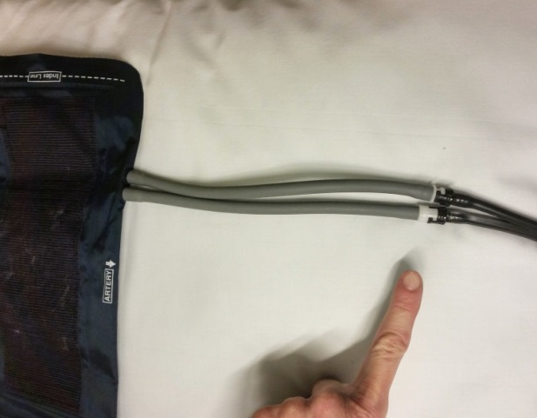 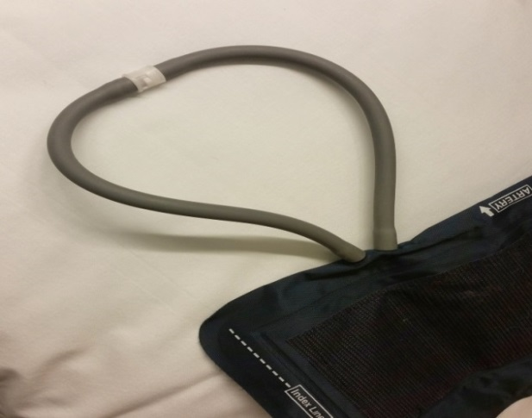

Irrota mansetin letkut liitoskohdasta. Pyöräytä letkujen päät yhteen, ettei niihin pääse vettä.

B.)

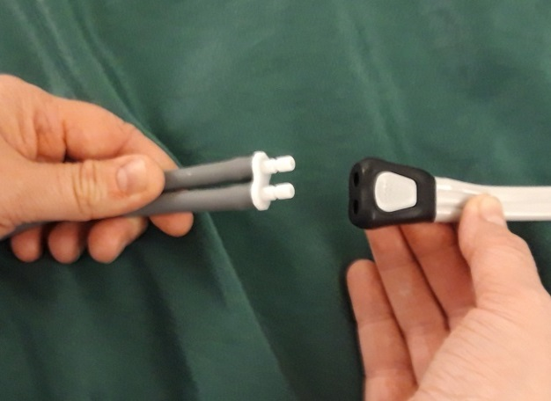 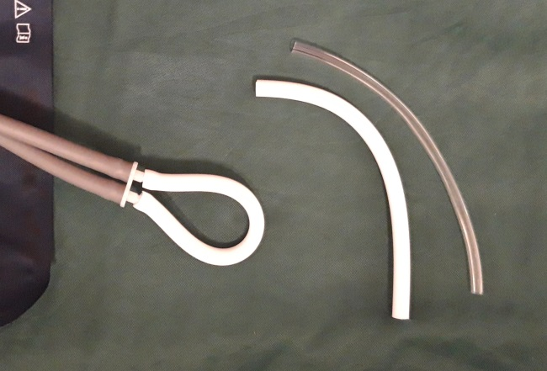

Laita pätkä muoviletkua (kertakäyttöisestä verenpainemansetista/ happiviiksistä)

mansetin liitoskohdan suojaksi.

* Asettele pesua varten väljästi koriin ja kansi päälle
* Pesun jälkeen kuivumaan mehukeittiön tiskikaappiin
* Puhdas mansetti tilalle anestesiakärryn alalaatikosta

Deko-ohje / eteläpää

**2.-ohjelma: (pesu +45 °C, ei desinfioi)**

* Muovilaatikot ja – korit
* Tukiremmit
* Sädesuojat, kilpirauhassuojat

**5.-ohjelma: (pitkä pesu +45 °C, höyrydesinfiointi +90 °C)**

* **Eristysvälineet aina tällä!!**
* Peangit
* Mittakiekot ja puolenmerkit
* Staasit
* Verenpainemansetit
* Happiliittimet
* Uretrografiavälineet
* Metalliset välineet

**Käyttöohje**

* Laita virta päälle.
* Tarkista, että hanat ovat auki. (Hanoja ei tarvitse sulkea ollenkaan.)
* Pesu käynnistyy, kun luukku on kiinni ja valitset pesuohjelman.
* Kun vihreä valo syttyy luukun kuvakkeeseen, pesu on valmis ja luukun voi avata.
* Sammuta virta päivän päätteeksi. Luukun voi jättää auki, että kone kuivuu.

**Huom!** Luukku toimii liiketunnistimella. Ei saa aukoa ja sulkea käsin!!

* **Eritteiset välineet** dekoon nopeasti, etteivät pääse kuivumaan! Kuivunut lika ei välttämättä irtoa dekossa!
* Täytä kone niin, että vesi pääsee virtaamaan vapaasti. Ei tavaroita päällekkäin!
* Kun peset **pieniä, kevyitä tavaroita** (puolenmerkit, uretrografiavälineet),laita metallikansi päälle, etteivät välineet lentele pesun aikana
* Seuraa, ettei pesuaine pääse loppumaan
  + Pesuaine tilataan keskusvarastolta

**Eteläpään Dekon ohjelmat**

1. Ohjelma: Esihuuhtelu +45 °C, (ei desinfioi)

**2. Ohjelma: Pesu +45 °C, (ei desinfioi)**

3. Ohjelma: Peruspesu +45 °C,

4. Desinfiointi +90 °C

**5. Ohjelma: Keskipitkä pesu +45 °C, desinfiointi +90 °C**

6. Ohjelma: Tehokkain pesu +45 °C, desinfiointi +90 °C

JÄTEHUOLTO

Ohjeita jätehuoltoon löytyy intrasta: ”Jätteiden käsittelyohje OYS”.

# Yhdyskuntajätteet

## 1. Metallit

* Kerätään kaikki kierrätettävät kertakäyttöiset instrumentit ja pienmetallijäte. Menee uusiokäyttöön.
* Tahriintuneet kertakäyttöiset instrumentit huuhdotaan vesihanan alla (voi pestä myös dekossa), puhtaita (=ei eritetahroja) instrumentteja ei tarvitse pestä. Kerätään dekon päällä olevaan laatikkoon, jossa muovipussi sisällä. Kun laatikko täynnä, suljetaan teipillä ja kirjoitetaan laatikkoon tussilla **metallijäte.** Viedään laatikko häkkikärryyn.
* Pieni metallijäte pakataan pahvilaatikkoon, jossa on muovipussi sisällä. Laatikko suljetaan teipillä ja kirjoitetaan laatikkoon tussilla **metallijäte.** Keräyslaatikko on lpv-pään jätehyllyssä. Kun laatikko täynnä, suljetaan teipillä ja kirjoitetaan laatikkoon tussilla **metallijäte.** + kustannuspaikka Z3372. Viedään laatikko häkkikärryyn.

## 2. Lasi

* Pullojen tulee olla tyhjiä.
* Lasipulloista tulee poistaa neulat ja muu pistävä materiaali. Infuusioletkun kammion kärjen voi katkaista pullon kumikorkkiin.
* Lasi pakataan pahvilaatikkoon, jossa on muovipussi sisällä. Laatikko suljetaan teipillä ja merkitään teipillä **lasia.** Keräyslaatikko ja teippiä on lpv-pään jätehuoltokaapissa. Viedään laatikko häkkikärryyn.

# Erityisjätteet

## 1. Viiltävä ja pistävä jäte

* Viiltävää ja pistävää erityisjätettä ovat neulat, veitset, ampullit, ampulliviilat, terävät lasit, rikkoutuneet tai vajaat näyteputket (näyte epäonnistunut) ja muu viiltävä ja pistävä jäte. Myös turvaneulat eli neulat, joissa on aktivoitava neulansuojus, laitetaan viiltäviin ja pistäviin erityisjätteisiin.
* Pakataan läpäisemättömään, särkymättömään tiiviiseen neulankeräysastiaan, jota täytetään täyttörajaan saakka.
* Kansi suljetaan huolellisesti.
* Astiat kerätään laatikkoon, joka merkitään keltaisella **erityisjätetarralla**, **viiltävä ja pistävä jäte** -merkintä. + kustannuspaikka Z3372. Keräyslaatikko ja teippiä on lpv-pään jätehuoltokaapissa. Viedään laatikko häkkikärryyn.

## 2. Ei-tunnistettava biologinen jäte

* Ei-tunnistettava kudosjäte
* Imupussit, verta tai muuta eritettä sisältävät jätteet, hanattomat dreeni- ja imupussit, joita ei voida tyhjentää
* Kerätään riskijätepahvilaatikkoon, jonka sisällä on muovipussi. Laatikko teipataan kiinni ja merkitään keltaisella **erityisjätetarralla**, jossa rasti kohtaan **ei-tunnistettava kudosjäte** + kustannuspaikka Z3372. Laatikko on lpv-pään jätehuoltokaapissa.

# Vaaralliset jätteet

## 1. Paristot

* Litiumparistojen ja – akkujen (paristossa merkintä Li) virtanavat teipataan piiloon, nappipa-ristot voi kietoa teipillä.
* Keräyslaatikko on ct-pään välikäytävällä. Laatikko merkitään mustalla **vaarallisen jätteen tarralla**, rasti kohtaan **paristot.** + kustannuspaikka Z3372. Viedään laatikko häkkikärryyn.

## 2. Sähkö- ja elektroniikkalaitteet (SE–laitteet)

* Sähkö- ja elektroniikkaromua ovat kaikki laiteet, jotka toimiakseen tarvitsevat sähkö- tai verkkovirtaa, paristoja tai akkua esim. kertakäyttöelektroniikka, kaukosäätimet, joulukuusen lamppusarjat, kyntteliköt tms.
* Paristojen / akkujen poistamisen jälkeen sähkö- ja elektroniikkaromu pakataan pahvilaatikkoon, joka merkintään mustalla **vaarallisen jätteen tarralla,** kirjoita tyhjälle viivalle (muu vaarallinen jäte) **SE-laitteet** ja laita rasti. + kustannuspaikka Z3372.

## 3. Varjoaineet

* Jodivarjoaineen kierrätys kts. erillinen ohje
* (Jodi- varjoaine ja pienet määrät lääkejätettä (ruiskujen tai ampullien jäämät) kerätään kanistereihin, joihin lisätään musta **vaarallinen jäte**- tarra, johon merkintä **Jodi.** +kustannuspaikka Z3372.)
* **Huomio,** jos kanisteri on ulkopuolelta varjoaineessa, se on hyvä suojata läpikuultavalla muovipussilla ja siihen liimataan tarra.
* Barium- varjoainepurkit kerätään laatikkoon, jossa muovipussi. Laatikkoon lisätään musta **vaarallinen jäte**- tarra, johon merkintä **Barium.** + kustannuspaikka Z3372.

## 4. Lääkejäte

Kaikki **muu lääkejäte** kerätään anestesiakärryissä oleviin lääkejäteastioihin. Astiat kerätään lääkejätelaatikkoon, johon lisätään musta **vaarallinen jäte**- tarra, jossa merkintä **lääkejäte**. +kustannuspaikka Z3372. Laatikko teipataan kiinni ja viedään häkkikärryyn.

* Infuusiopussit ja -pullot, joissa on lääkelisäys
* Lasipulloissa oleva lääkejäte
* Jähmeainepussit, joihin on imeytetty lääkejäämiä
  + Vajaat ruiskut imeytetään jähmeaineeseen tai niihin laitetaan korkki ja korkitetut ruiskut laitetaan muun jäteasemalle menevän lääkejätteen sekaan. Nestemäisiä lääkejätteitä ei saa imeyttää käsipyyhepaperiin, jotta lääkejäte ei vahingossa joudu polttokelpoisen jätteen sekaan.
* Vanhentuneet lääkkeet (ei huumausaineet ja PKV-lääkkeet)
* Täydet ja vajaat desinfektioaineet